**华北水利水电大学大学生暑期社会实践活动**

**简 报**

**第（ 8 ）期**

**社会实践活动领导小组办公室 2019年7月10日**

★河小青助力河长制

★开封市龙亭湖实地调研

★关于郑州市部分地表水域的调查

★行水滴之爱，筑军体之魂

别让人类的眼泪成为最后一滴水

河小青助力河长制

——电力学院青清宋河实践队

7月9日，“青清宋河”暑期社会实践队的青年们以观察者、宣传者和亲身实践者的身份，来到商丘市天河社区党群服务中心与当地的办事处级河长和书记一起探究“河长制”政策给商丘当地河道环境所带来的改变。

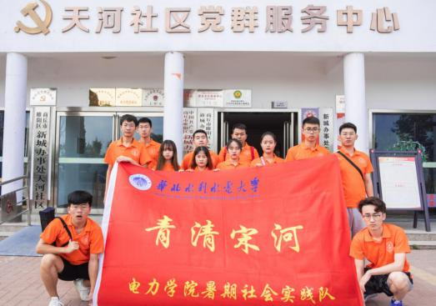 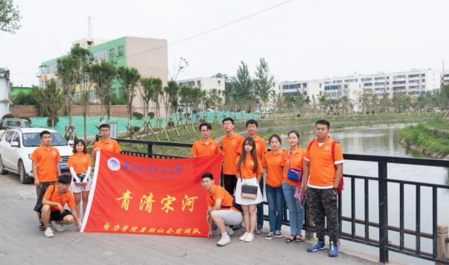

河小青在党群服务中心合影 河小青在忠民河合影

河长与实践队员们前往忠民河流域，队员们耐心的听河长讲述忠民河在开展河长制政策前后水资源以及河道生态环境所发生的变化，并且询问了治理河道的具体做法。“河小青”亲身感受忠民河、包河旁的生态环境，履行巡河、护河的行动原则，在河道两旁清理可能对河道造成污染的有害垃圾，并对路过行人进行良好的观念宣传，切实做到助力河长制。在清理河道两旁垃圾的时候，队员们注意到多数垃圾都是破碎的塑料袋以及丢弃的衣服碎片，都是需要长时间降解的垃圾。为此，河小青也在河道两旁呼吁民众切实做到保护河道，切勿乱扔垃圾。

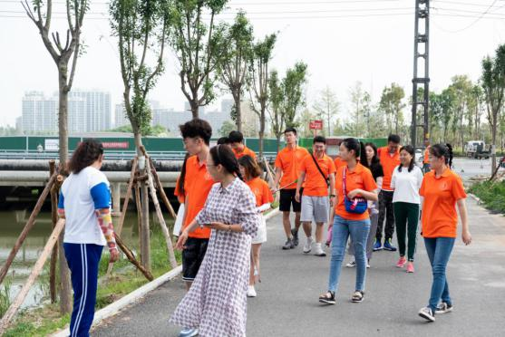 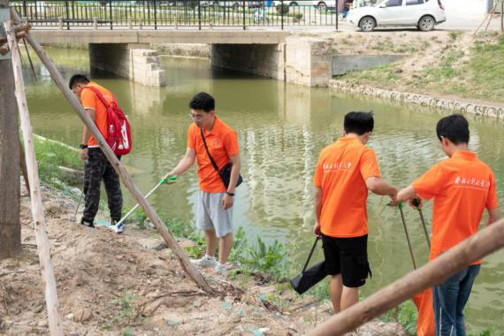

河小青与河长一起巡河 河小青清理河道垃圾

河小青在街头采访了当地的居民，他们表示随着河长制的实行，忠民河已经得到了很大的改善，河道旁种植了绿化树，很多居民也可以在河道旁坐着聊天、垂钓，这条河慢慢的从让人敬而远之的污水河变为居民们夏日吹风乘凉的好去处。

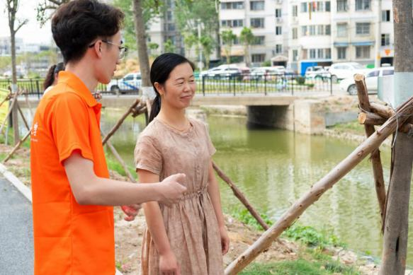 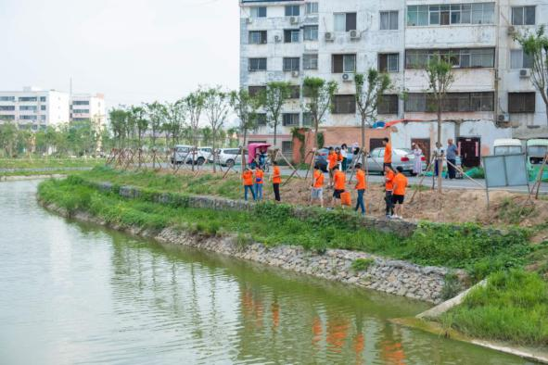

河小青采访当地居民 治理之后的忠民河

下午，队员们跟随河长来到了商丘市城区内河水系综合治理指挥部，王科长详细介绍了内河水系的基本情况、2018年河道治理取得的成效以及2019年的工作计划，共同探讨了河长制政策的实施效果，以及需要共同努力和改进的地方。在接下来的实践工作中，河小青会加大对民众的宣传力度，切实做好巡河、护河的工作。

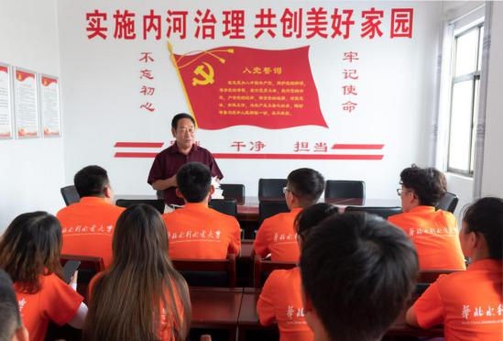 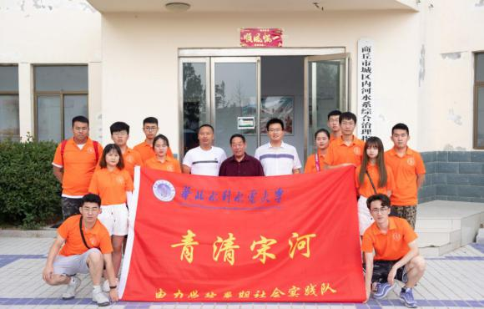

王科长与河小青的交流会 河小青与指挥部王科长合影

开封市龙亭湖实地调研

——“河小禹”暑期社会实践队

7月9日上午，“河小禹”社会实践队乘车前往河南省开封市，开展河长制实地调研活动。开封市位于河南省东部、中原腹地、黄河之滨，河流湖泊众多，素有“六朝古都”之称。开封市西与省会郑州毗邻，东与商丘相连，南接许昌和周口，北隔黄河与新乡相望，是河南省新兴副中心城市、中原城市群核心发展区城市、具有重要的战略地理位置。

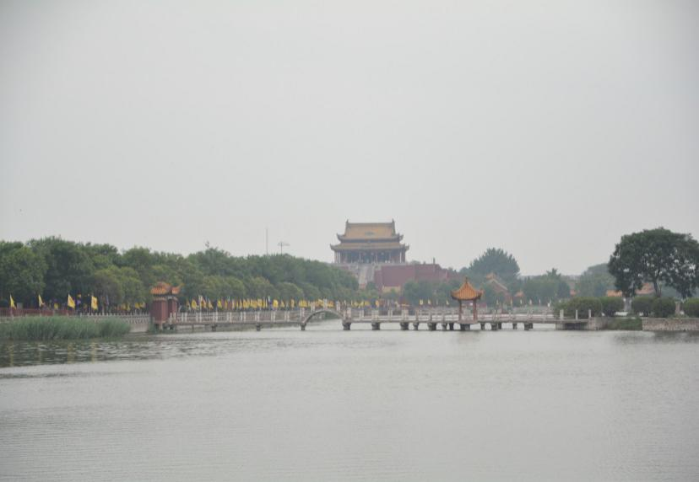到达指定地点后，小组成员开会讨论下午具体的实践安排，一致决定选取龙亭湖作为本次调研对象。

龙亭湖景色一览

经过短暂的修整，“河小禹”实践队开始进行调研活动。由于湖泊面积较大，驱车行程距离较远，实地调研的难度上升。但队员们依旧保持着高涨的热情，坐公交、上地铁、骑单车，一边感受盛夏的热情，一边欣赏着大自然的鬼斧神工。到达目的地后，队员们通过使用 水质测试纸、取水抽样等方式检测龙亭湖水质，用切实的实践结果证明在河长制模式下，龙亭湖的水质的显著提升。与此同时，通过对龙亭湖周边居民对于目前龙湖水水质和环境的满意程度的走访调研，队员们切实体会到在河长制模式下，开封市人民对于生态环境的改善感受到强烈的获得感、幸福感。

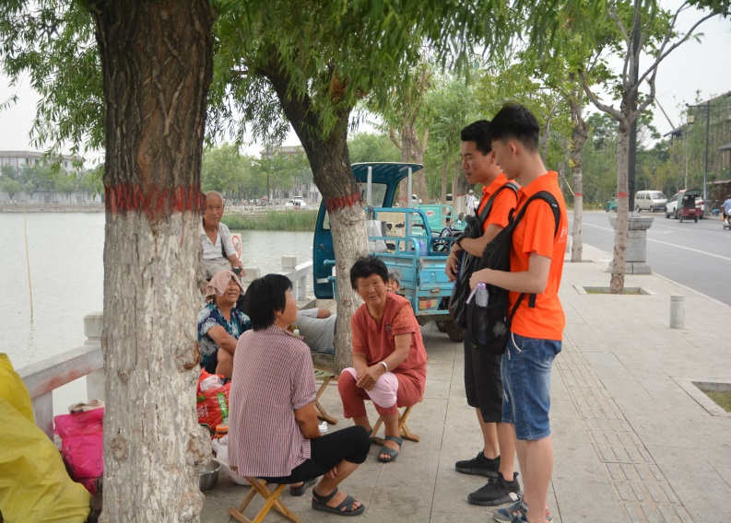采访湖边居民

调研的过程中队员们深切的感受到河长制模式实行以来，龙亭湖附近的河湖水质肉眼可见的变化。相信通过这次社会实践，能让更多的居民感受到河长制的优越性，更能理解河长制这一新型的治理模式，使更多的人参与到保护河湖的行动之中。

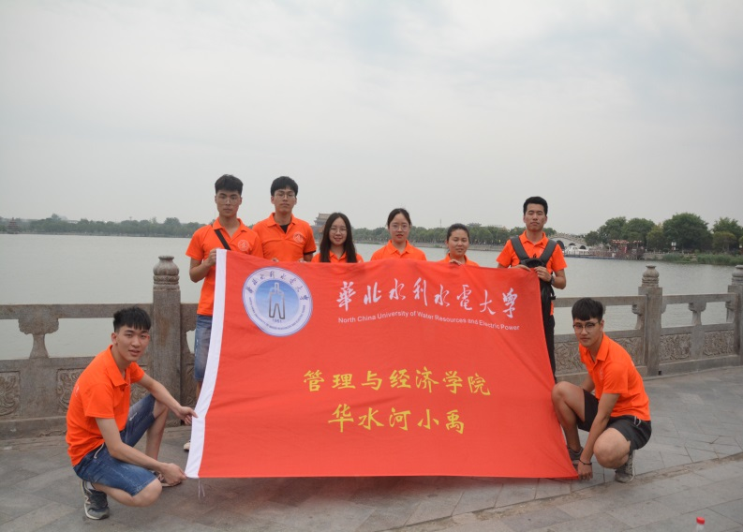成员合影留念

关于郑州市部分地表水域的调查

——环境与市政工程学院“小雨点”节水护水暑期社会实践队

7月8日，环境与市政工程学院“小雨点”节水护水暑期社会实践队开展对郑州市黄河流域水情水况的实地考察和采点取样，并且对部分游客和当地居民进行有关节水意识和环境保护意识的问卷调查。

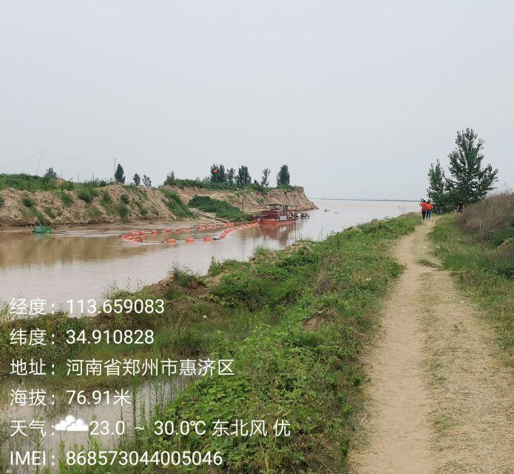实践队到达黄河流域

下午1时左右，“小雨点”全体成员早早的在学校南门大门口集合，大家穿着整齐的队服，携带着宣传标语和队旗，准备出发赶往花园口黄河游览区进行水况的调查以及水样的采集。

到达目的地后，沿着小路，能够深深地感受到黄河的气氛：这条小路铺满厚厚的黄土，十分疏松，从表面轻轻走过，就能扬起黄沙飞土。大概一两里路之后来到黄河边，滚滚向前的河水冲刷着岸边的泥土，为避免意外发生，队员们被要求在岸边五米以外的地方进行观察记录。

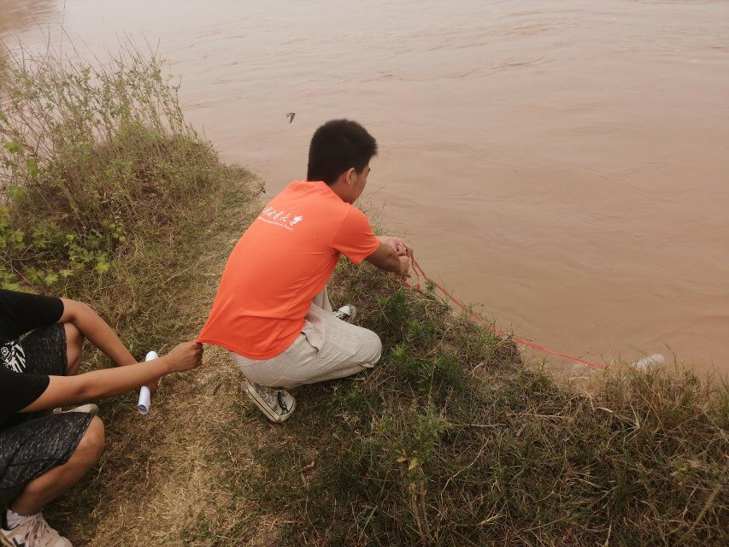实践队员采集黄河水样

与其他河流相比，黄河水水样明显含有大量的泥沙。除此之外，还有许多小固体杂质颗粒等。将水样静止放在地面上，很快就可以看到水样中的泥沙以及杂质的明显沉淀，从外可看到浑浊程度不一的分层水。黄河虽含有大量的泥沙，但仍有许多生物在其间存活，打捞上来的水样中，还有小虾在其中游动，这说明泥沙含量比较大的黄河水还是可以维持一些水生动物的生存。

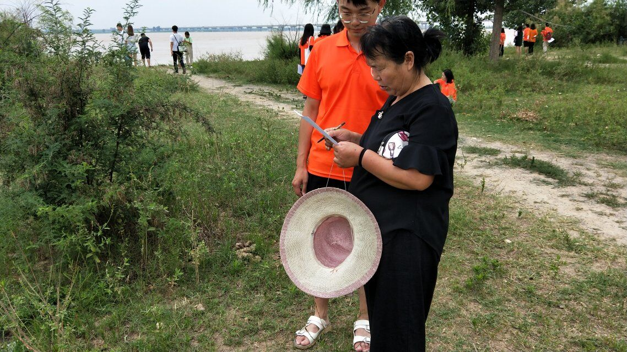采访当地居民

采集完水样后，小组成员便开始实地调查问卷环节。我们询问一位60多岁的阿姨，在交谈中了解到，阿姨平日使用一种可重复使用的塑料袋，购物时会用编织袋来取代塑料袋，家里日常生活也十分注重节水护水。他们会把淘米水都会用来浇花，洗菜水用来冲厕所，这些是我们日常生活中举手可得的环保、节水的小妙招。

通过对十多位群众的问卷调查，我们了解到大家的环保节水意识仍有待于提高。如今保护环境、节约水资源是一件刻不容缓的事情，节水护水，每个人都要奉献出一份自己的力量。

通过今天的水样采集以及问卷调查，实践队对黄河流域的水质及民众的节水保水意识有了更加深入的了解，对于团队后期所要进行的节水保水宣传也有更加细致的计划。同时也希望我们今天的问卷，可以让更多的人对环境保护、节水护水充满斗志、充满信心，共同为之奋斗。

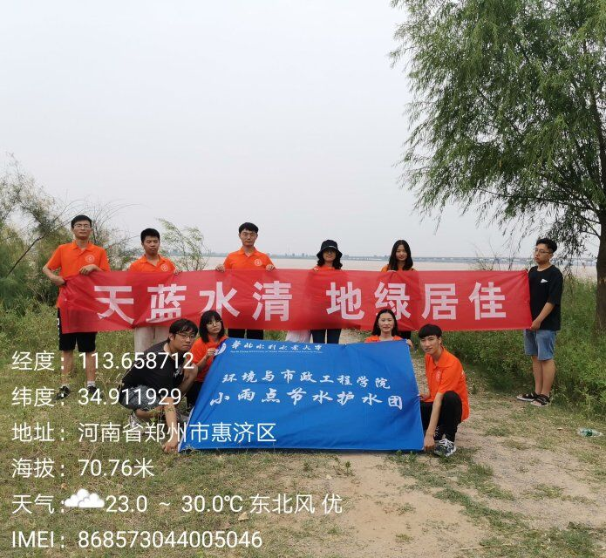

实践队在黄河畔合影

行水滴之爱，筑军体之魂

——土木与交通学院“小水滴”支教团

7月9日，“小水滴”支教团在登封市宣化镇第三小学开始了以“上善若水润泽于心，千里烟尘书香应近”为主题的支教活动。

早上，家长们带着孩子们来到学校参加家长会。团队指导老师介绍了此次支教的目的、课程表和时间安排，重点强调了孩子们的安全问题，要求家长们和孩子们签订《安全协议书》，以此来保障学生们的校内外安全。

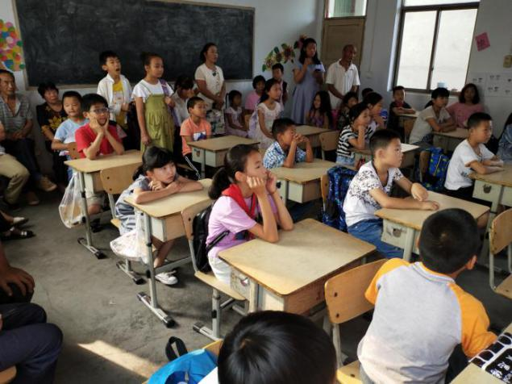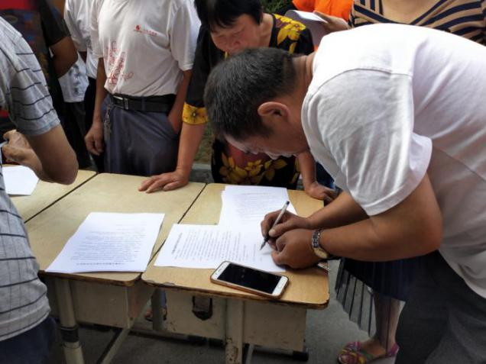学生和家长一同开家长会 学生家长签署安全协议书

家长会过后，队伍中的两名新铁军现任成员教官穿戴好迷彩服给操场上的孩子排好队，向他们介绍训练军操的目的以及国防教育的重要性。随后教给孩子们军体拳预备动作和第一式。从最简单的立正到踢腿、出拳，教官一丝不苟地演示每一个动作，孩子们在认真观看的同时，笨拙地模仿着教官。教官演示过后走到孩子旁边，不厌其烦的一一矫正他们的动作。仅仅一个上午，绝大部分的孩子就能断断续续地打出军体拳一二式，下课铃声悠悠响起，上午的课程到此结束。

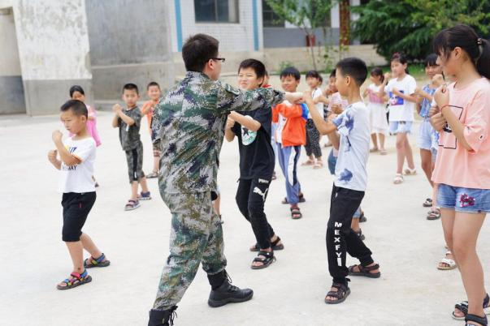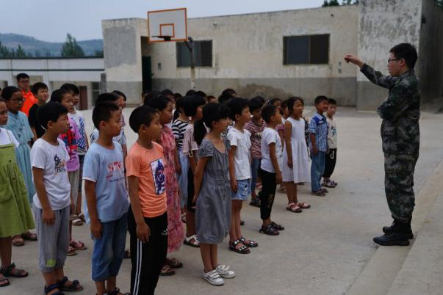讲解军体拳授课目的 矫正姿势

实践队员吃完午饭就开始了紧张的备课，打算提前到教室为下午的课程做准备。可当队员们到达时，门口已经挤满了一颗颗小脑袋。学生比老师更加期待上课时间的到来。队员们教授的几乎都是艺术类课程，他们也非常乐意去尝试这些平日里难以接触的课程。手工课上队员们手把手地教孩子们剪窗花，同时还不停地来回“巡逻”，在有孩子遇到困难时帮上一把，也防止剪刀伤害到孩子；在音乐课上队员们教孩子们唱歌，孩子们也跟着一起哼唱，渐渐地孩子们已经能够完整地唱完一首歌，稚嫩的声音在校园内回荡……

一天的课程随着下课铃的敲响落下了帷幕，一声声清脆的“老师明天见”是对队员最好的慰藉。夕阳西下，孩子们三五成群地走出校园，队员们也拖着疲惫的身躯回到了宿舍之中，为明天的课程做准备。不积跬步，无以至千里；不积小流，无以成江海。我们便是那粒粒小水滴，也许微不足道，但万千水滴聚在一起的力量，也能集聚成海，“小水滴”支教团必将秉持初心，奋勇前行。

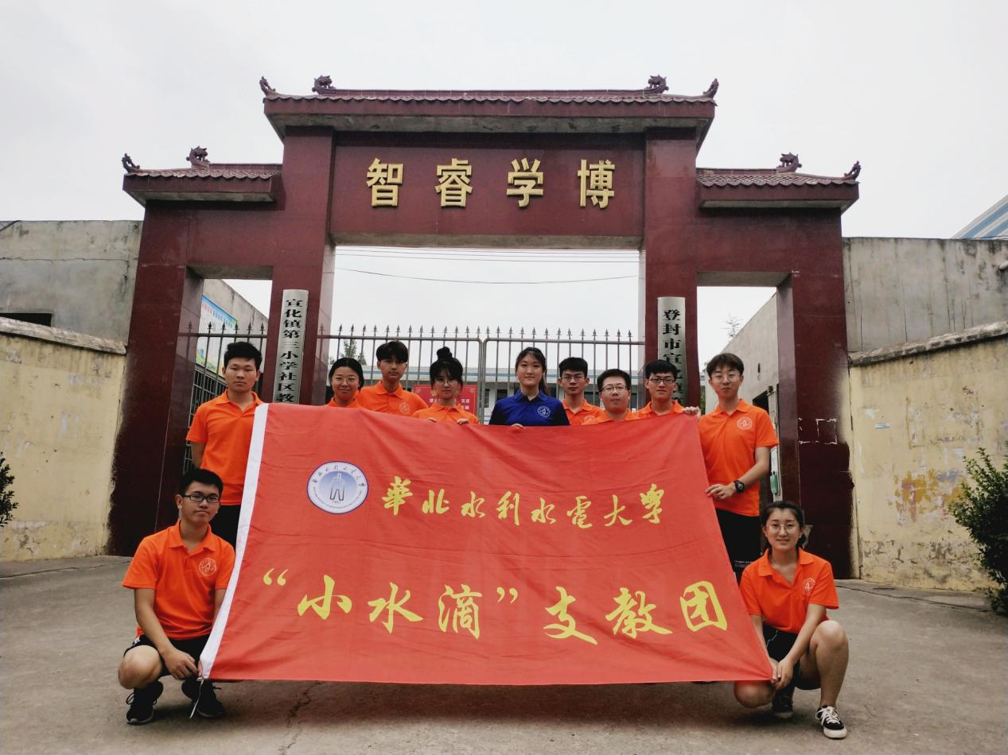

支教团于小学门口合影

**指 导：**祁 萌

**主　　审**：柴延艳

**主　　编：**任 智

**执行主编：**郑泽冰 葛晴 李变丽 田子涵 王雅歆 曹伊琳

**联系地址：**华北水利水电大学团委(450011)

**联系电话：**0371-69127469

**电子邮箱：**1319106927@qq.com

**报：**团省委、校党委

**送：**党群各部门、各院、部、处